Заседание антитерроричстической комиссии 23.12.2024
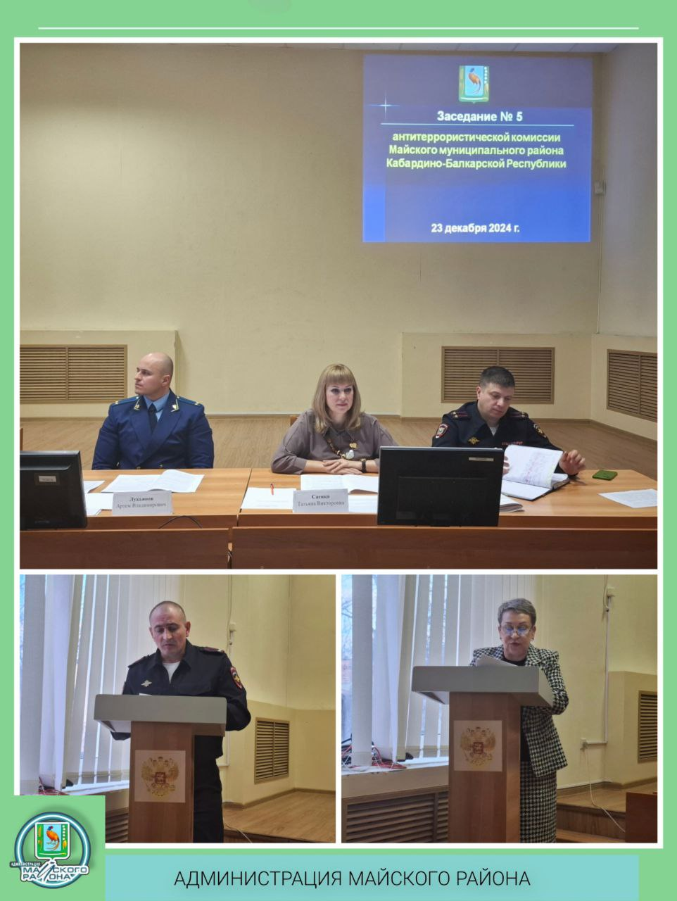
В Майском районе состоялось итоговое заседание антитеррористической комиссии, на котором значительное внимание уделили вопросам обеспечения безопасности и поддержания общественного порядка в период новогодних праздников

Заместитель главы местной администрации по социальным вопросам Ольга Бездудная проинформировала участников заседания о мероприятиях, запланированных с 21 по 30 декабря 2024 года в учреждениях культуры. Все мероприятия будут организованы при строгом соблюдении требований безопасности. В период зимних каникул, с 29 декабря 2024 года по 8 января 2025 года, учреждения культуры обеспечат круглосуточный контроль систем отопления, водоснабжения и электроснабжения.
‼️Использование пиротехнических изделий запрещено соответствующими распоряжениями.
Содокладчиком по вопросам обеспечения общественного порядка выступил заместитель начальника полиции по охране общественного порядка ОМВД России по Майскому району КБР Эльбрус Мурцалов. Он акцентировал внимание на необходимости повышения бдительности сотрудников полиции и подготовки к немедленному реагированию на все сигналы о преступлениях, особенно тех, которые связаны с терроризмом и экстремизмом. Особое внимание будет уделено проверке потенциально опасных объектов, таких как подозрительные транспортные средства и места скопления людей.
В ходе заседания Ольга Бездудная также представила итоги выполнения муниципальной программы «Профилактика экстремизма и терроризма на территории Майского муниципального района на 2021–2025 годы» за 2024 год.
Председатель комиссии по противодействию терроризму Татьяна Саенко отчиталась о проделанной работе комиссии в текущем году, отметив стабильную и контролируемую обстановку в сфере борьбы с терроризмом.
На 1 декабря в Майском районе было поставлено на миграционный учёт 57 иностранных граждан, что на 65 человек меньше, чем в прошлом году. Из них 29 человек, или 50,8%, прибыли из стран Центральной Африки и стран с повышенной террористической активностью.
За текущий год привлечены к ответственности 26 человек за административные правонарушения, в том числе 17 иностранных граждан. Были выявлены случаи фиктивной постановки на миграционный учет, что свидетельствует о бдительности правоохранительных органов.
Основное достижение 2024 года — отсутствие террористических актов и экстремистских преступлений, что свидетельствует о высокой эффективности совместной работы всех участников антитеррористической деятельности.
Работа комиссии в 2024 году была признана удовлетворительной. По всем обсуждаемым вопросам были приняты соответствующие решения, утвержден план работы и намечены задачи на 2025 год. https://t.me/mayadmin/10408

